新 书 推 荐

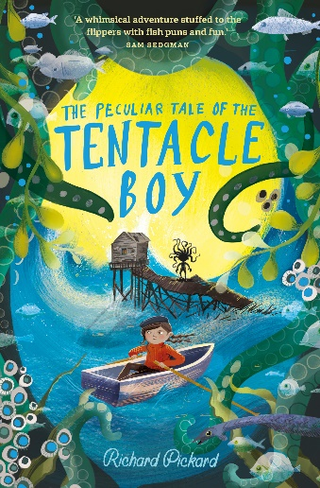
中文书名：《触角男孩的奇异故事》
英文书名：The Peculiar Tale of the Tentacle Boy
作 者：Richard Pickard
出 版 社：Chicken House Books
代理公司：ANA/Yao Zhang
页 数：304页
出版时间：2021年8月
代理地区：中国大陆、台湾
审读资料：电子稿
类 型：7-12岁少年文学/奇幻冒险
已 授 权：罗马尼亚、荷兰、Audio (Oakhill)

内容简介：

水石书店8月最佳童书
玛丽娜住在默灵顿，一个对大家都对鱼着迷的海滨小镇。不过，她对鱼可一点也不关心，她只喜欢讲故事。

当玛丽娜在探索一座被毁坏、破败不堪的码头时，发现了她迄今为止最精彩的故事：一个名叫威廉的男孩，头上长着触须，手上长着蟹爪。他一辈子都住在这个码头上，由一位渔夫照顾着，渔夫警告威廉永远要躲藏起来。现在，渔夫失踪了。两个朋友决心一起解开关于威廉过去的神秘面纱，但危险正潜伏在鱼贩中……

- 一个有趣、重要的中年级故事，涉及谎言、丰富的故事、接受他人和自己，当然还有许多鱼！
- 《一系列不幸事件》与《剪刀手爱德华》的相遇，带着新鲜的海腥味

《触角男孩的奇异故事》是理查德·皮卡德的处女作，他是儿童小说界的新秀，因这部作品获得2019年泰晤士报/鸡舍选择奖。

媒体评价：

“皮卡德的处女作充满了激情、冒险和文字游戏，让年轻的小姑娘玛丽娜开始了一场激动人心的探索，去发现一个因独特的外表而藏匿在大众视线之外的孩子的不可思议的故事”。
——水石书店

“这是一次充满海趣和欢乐的奇幻冒险”。
——山姆·塞奇曼

作者简介：

理查德·皮卡德（Richard Pickard）罗尔德·达尔（Roald Dahl）和蒂姆·伯顿（Tim Burton）是他最喜欢的两位作家，他们都有着一种黑色幽默。在成为一名作家之前，他曾在康泰纳仕、拉尔夫·劳伦和路易威登从事公关工作多年。他现在是一名自由撰稿人，和他的爱人住在伦敦，尽管伯恩茅斯的家庭海滩小屋一直是他最快乐的地方之一。

谢谢您的阅读！
请将回馈信息发送至：张瑶（Yao Zhang)
安德鲁﹒纳伯格联合国际有限公司北京代表处
北京市海淀区中关村大街甲59号中国人民大学文化大厦1705室, 邮编：100872
电话：010-82449325
传真：010-82504200
Email: Yao@nurnberg.com.cn
网址：www.nurnberg.com.cn
微博：http://weibo.com/nurnberg
豆瓣小站：http://site.douban.com/110577/
微信订阅号：ANABJ2002

